CONDITIONS DE CANDIDATURE A UN CONTRAT DOCTORAL UNIQUE

- Le contrat doctoral unique, qu’est-ce que c’est ?

Le contrat doctoral unique (CDU) est un contrat de travail de 3 ans permettant au doctorant de réaliser son travail de recherche au sein d’une unité de recherche dans les meilleures conditions possibles. Il s’agit donc d’une première expérience professionnelle d’enseignant-chercheur.
- le revenu mensuel brut est de 1768 €¹ pour des activités de recherche uniquement
- les activités complémentaires d’enseignement sont rémunérées au taux fixé pour les TD par l’arrêté du 6 novembre 1989, soit 41.41 €par heure ².

(1) bruts mensuels, au 01/02/2017
(2) L’obtention d’un service d’enseignement est indispensable pour les certifiés ou agrégés stagiaires.

- Quand doit-on candidater à un contrat doctoral ?

La candidature doit être présentée avant la 1ère inscription en thèse en tenant compte du calendrier impératif établi par l’école doctorale et disponible sur son site internet.

- Restrictions.

- Age : pas de condition d’âge
- Date d’obtention du master : pas de condition de date
- Nationalité : pas de condition de nationalité
- Condition de diplôme : pour être inscrit en doctorat, le candidat doit être titulaire d’un diplôme national de master ou d’un autre diplôme conférant le grade de master, à l’issue d’un parcours établissant son aptitude à la recherche

PROCEDURE D’ATTRIBUTION D’UN CONTRAT DOCTORAL UNIQUE

Le dossier de candidature est à télécharger sur le site Internet de l’Ecole doctorale :
http://clesco.univ-tlse2.fr/mode-de-financement-38541.kjsp
Il comprendra également et impérativement les pièces suivantes :
- Une lettre de motivation
- Un Curriculum Vitae
- Un projet de recherche (3 à 5 pages)
- Un résumé du mémoire de Master 2 (3 à 5 pages maximum)
- Le relevé de notes du Master 2 (traduit en français si obtenu à l’étranger). Les notes obtenues lors d’une session de rattrapage ne seront pas prises en compte pour la candidature au CDU.
- Tous les relevés de notes annuels depuis la Licence 1.
- Les avis motivés du-de la-des (co)directeur-trice(s) de thèse et du-de la directeur-trice d’unité de recherche
- Les éventuels documents justificatifs (résultats de concours…)
Les dossiers complets sont à remettre impérativement à la Division des Etudes Doctorales, bureau D150bis, à la date fixée
Procédure d’attribution
L’étudiant constitue son dossier de candidature et le dépose auprès du directeur de l’unité recherche à laquelle est rattachée son/sa futur-e directeur-trice de thèse, avant la date fixée pour le dépôt à la DED (seuls les dossiers complets seront examinés par les Commissions et le Conseil).
Deux Commissions (1 Commission pour les candidats UT2J et Champollion et 1 Commission pour les candidats UPS) procèderont aux auditions des candidats présentés par les unités de recherche. Le Conseil de l’Ecole Doctorale attribuera ensuite les contrats doctoraux.
A l’issue de ce Conseil, la liste des candidats retenus pour un contrat doctoral est affichée et mise en ligne sur le site, et les étudiants doivent se rapprocher de la Division des Etudes Doctorales pour procéder à leur inscription, permettant ainsi l’émission de leur contrat.

ECOLE DOCTORALE Comportement, Langage, Education, Socialisation, Cognition.

Calendrier 2018 :

Date limite de soutenance du Master 2: | Vendredi 7 septembre 2018
Date limite de retour des dossiers à la DED :  Tout dossier incomplet ou reçu après cette date sera déclaré irrecevable. | au plus tard mercredi 12 septembre 2018, avant 12h
Conseil de l’ED pour l’attribution des contrats doctoraux | Vendredi 14 septembre 2018

Les autres financements

D’autres possibilités de financement de la thèse existent. N’hésitez pas à demander conseil à votre Directeur-trice d’unité de recherche et à votre Directeur-trice de thèse.
Vous trouverez par ailleurs sur notre site Internet les informations relatives à ces financements, ainsi que la plupart des appels d’offre en cours. Pensez à consulter régulièrement le site :
http://clesco.univ-tlse2.fr/accueil/mode-de-financement/
Textes de références disponibles sur le site du Ministère de l’Enseignement Supérieur et de la Recherche
http://www.enseignementsup-recherche.gouv.fr/cid20185/le-doctorat.html

LE CONTRAT DOCTORAL UNIQUE (CDU)

MODE D’EMPLOI 2018

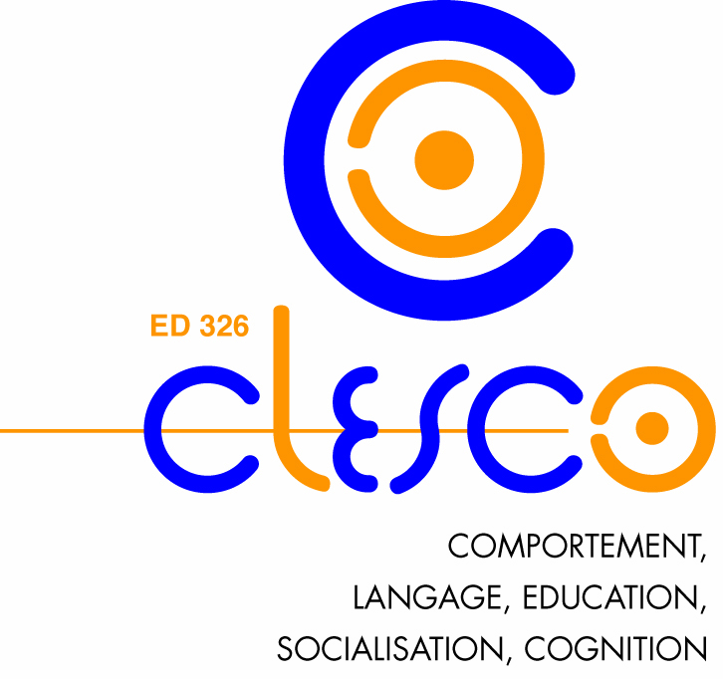

Directrice de l’Ecole Doctorale
Myriam de Léonardis. Mail : leonard@univ-tlse2.fr
Codirecteur à l’UPS : Pier-Giorgio Zanone,
Mail : pier-giorgio.zanone@univ-tlse3.fr

Division des Etudes Doctorales
Contact contrat doctoral unique: Mme Lafitte Carbonne
Maison de la Recherche. Bureau D 150B
5 Allées Antonio Machado, 31058 Toulouse cedex 9.
Tel. 05 61 50 35 13. Mail : responsable.ded@univ-tlse2.fr

